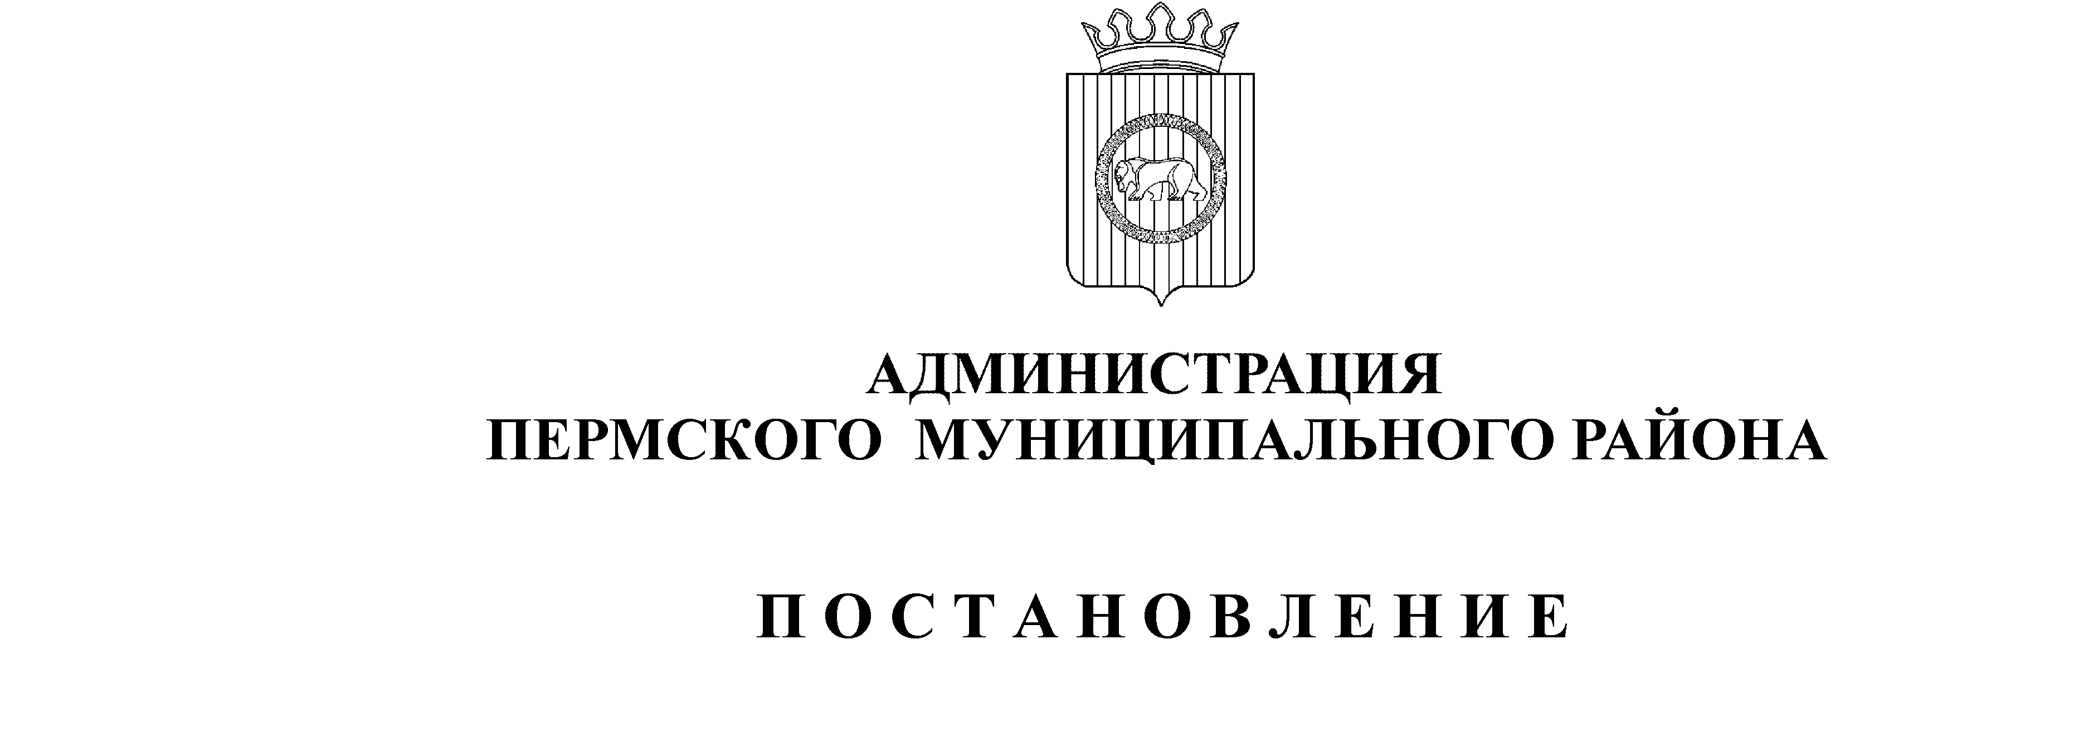

ПРОЕКТ

О разрешении на отклонение от

предельных параметров разрешенного
строительства в отношении земельного
участка с кадастровым номером
59:32:0760001:1275, расположенного
по адресу: Пермский край, Пермский р-н,
Култаевское с/п, д. Кичаново
На основании п. 20 ч. 1, ч. 4 ст. 14, ст. 28 Федерального закона от 06.10.2003 № 131-ФЗ «Об общих принципах организации местного самоуправления в Российской Федерации», ст. 40 Градостроительного кодекса РФ, ст. 51-6 Устава муниципального образования «Пермский муниципальный район», Правил землепользования и застройки Култаевского сельского поселения, утвержденных решением Совета депутатов Култаевского сельского поселения Пермского муниципального района от 09.06.2014 № 53 (в редакции решения Земского Собрания Пермского муниципального района Пермского края от 23.03.2017 № 212), заявления Ахтямова Р.Р. от 12.04.2019 № 1230, заключения о результатах публичных слушаний по проекту решения о предоставлении разрешения на отклонение от предельных параметров разрешенного строительства для земельных участков, расположенных в муниципальном образовании «Култаевское сельское поселение» Пермского муниципального района Пермского края,
администрация Пермского муниципального района ПОСТАНОВЛЯЕТ:
- Разрешить отклонение от предельных параметров разрешенного строительства, установленных Правилами землепользования и застройки Култаевского сельского поселения для территориальной зоны РД «Зона застройки дачными домами, коллективных садов, садово-огородных участков», в части уменьшения минимального расстояния от границы земельного участка до объекта капитального строительства со стороны смежного земельного участка с кадастровым номером 59:32:4060007:1046 с 3 до 1,3 метров, в отношении земельного участка с кадастровым номером 59:32:4060007:1043, расположенного по адресу: Пермский край, Пермский район, с/п Култаевское, в 1,480 южнее с. Башкултаево.
- Настоящее постановление вступает в силу со дня его подписания.
- Опубликовать настоящее постановление в муниципальной газете «Нива» и разместить на официальном сайте Пермского муниципального района www.permraion.ru.
- Контроль исполнения постановления возложить на начальника управления архитектуры и градостроительства администрации Пермского муниципального района, главного архитектора Е.Г. Небогатикову.
Глава администрации
муниципального района В.Ю. Цветов

